Mẫu số 07/HĐBC-HĐND
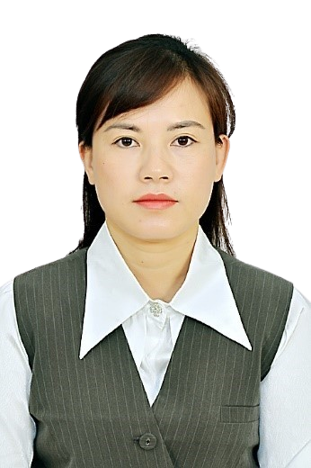

TIỂU SỬ TÓM TẮT
CỦA NGƯỜI ỨNG CỬ ĐẠI BIỂU
HỘI ĐỒNG NHÂN DÂN XÃ CẨM GIÀNG
NHIỆM KỲ 2026 - 2031

1. Họ và tên thường dùng: ⁽²⁾PHẠM THỊ PHƯƠNG THU
2. Họ và tên khai sinh: ⁽³⁾: PHẠM THỊ PHƯƠNG THU
3. Các bí danh/tên gọi khác (nếu có): KHÔNG
4. Ngày, tháng, năm sinh: 19/09/1984; 4. Giới tính: Nữ
- Quốc tịch: ⁽⁴⁾ Chỉ có 01 quốc tịch là quốc tịch Việt Nam và không trong thời gian thực hiện thủ tục xin gia nhập quốc tịch quốc gia khác
- Nơi đăng ký khai sinh: ⁽⁵⁾ Thị trấn Bắc Kạn, huyện Bạch Thông, tỉnh Bắc Thái
Nay là Phường Bắc Kạn, tỉnh Thái Nguyên
- Quê quán: ⁽⁶⁾ Phường Việt Hòa, thành phố Hải Phòng
- Nơi đăng ký thường trú: ⁽⁷⁾ Tổ 8A phường Bắc Kạn, tỉnh Thái Nguyên
Nơi ở hiện nay: ⁽⁸⁾ Tổ 14 phường Bắc Kạn, tỉnh Thái Nguyên
9. Số Căn cước: ⁽⁹⁾ : 006******212
10. Dân tộc: ⁽¹⁰⁾ Kinh 11. Tôn giáo: ⁽¹¹⁾ Không
- Trình độ:
  - Giáo dục phổ thông: ⁽¹²⁾12/12 phổ thông
  - Chuyên môn, nghiệp vụ: ⁽¹³⁾ Đại học Công nghệ Thông tin và truyền thông
Chuyên ngành đào tạo: Công nghệ thông tin
  - Học vị: ⁽¹⁴⁾ Học hàm: ⁽¹⁵⁾
  - Lý luận chính trị: ⁽¹⁶⁾ Trung cấp
  - Ngoại ngữ: ⁽¹⁷⁾ Tiếng Anh trình độ B, Tiếng Tày
- Nghề nghiệp hiện nay: ⁽¹⁸⁾ Công chức Nhà nước
- Chức vụ trong cơ quan, tổ chức, đơn vị đang công tác: ⁽¹⁹⁾ Không
- Nơi công tác: ⁽²⁰⁾ Ban Xây dựng Đảng Đảng ủy xã Cẩm Giàng
- Ngày vào Đảng: ⁽²¹⁾ 30/11/2015
  - Ngày chính thức: 30/11/2016; Số thẻ đảng viên: 006******212
  - Chức vụ trong Đảng: Không
  - Ngày ra khỏi Đảng (nếu có): Không
Lý do ra khỏi Đảng: Không
- Tham gia làm thành viên của các tổ chức đoàn thể: ⁽²²⁾ Không
  - Tên tổ chức đoàn thể: Không
  - Chức vụ trong từng tổ chức đoàn thể: Không
- Tình trạng sức khỏe: ⁽²³⁾ Tốt
- Các hình thức khen thưởng nhà nước đã được trao tặng: ⁽²⁴⁾ Không
- Các hình thức kỷ luật, xử lý vi phạm đã bị áp dụng (Đảng, chính quyền, đoàn thể): ⁽²⁵⁾ Không bị kỷ luật và không có án tích.
- Là đại biểu Quốc hội khóa (nếu có): Không
- Là đại biểu Hội đồng nhân dân (nếu có): Không

23. TÓM TẮT QUÁ TRÌNH CÔNG TÁC

Thời gian | Công việc, chức danh, chức vụ, nơi công tác  (Chính quyền, Đảng, đoàn thể)
Từ tháng 09 năm 2008 đến tháng 06 năm 2025 | Công chức phòng Tổ chức Đảng - Đảng viên, Ban Tổ chức Tỉnh ủy tỉnh Bắc Kạn
Từ tháng 07 năm 2025 đến nay | Công chức Ban Xây dựng Đảng Đảng ủy xã Cẩm Giàng, tỉnh Thái Nguyên

Cẩm Giàng, ngày 26 tháng 01 năm 2026

Ký tên
(Đã ký)
Phạm Thị Phương Thu

